基于B/S架构的农业生物质共享平台管理信息系统的设计与实现

王水¹，杨增玲²，陈龙健²，韩鲁佳²，孟超英¹
（1.中国农业大学CAU，信息与电气工程学院CIEE，北京 100083；2.中国农业大学，工学院COE，北京 100083）

摘要：针对《农业生物质特性及其共享平台技术研究》项目的需要，本研究将设计并开发基于B/S结构的管理信息系统。系统使用PHP的MVC框架CodeIgniter进行开发，为项目纵向的信息管理，如工作管理、经费管理、研究成果管理等工作提供基于Web的技术支持，简化了各级用户的工作，提高了项目管理过程中的工作效率，同时为下一步数据共享平台的建设奠定了基础。
关键字：农业生物质；信息管理；PHP；CodeIgniter；MVC

Design and Implementation of Information Management System of Agricultural Biomass Sharing Platform based on B/S Structure

Wang Shui¹, Yang Zengling², Chen Longjian², Han Lujia², Meng Chaoying¹
(1. China Agricultural University, College of Information and Electrical Engineering, Beijing 100083, China; 2. China Agricultural University, College of Engineering, Beijing 100083, China)

Abstract: Based on the need of the project, characteristics of agricultural biomass and sharing platform technology study, designed and developed the management information system based on B/S structure. We used CodeIgniter, which is one of PHP MVC framework, to build the management system. The management system is built to apply the web technical support for the project, such as work information management, fund information management, research information management and so on. The management system simplified the user work at all levels, improved the work efficiency in the process of the project management, and laid a foundation in constructing of the data sharing platform.
Key Words: agricultural biomass; information management; PHP; CodeIgmiter; MVC

- 引言
农作物秸秆和畜禽粪便等农业生物质资源的开发利用，已成为循环农业的重要实现途径，既涉及到农业生产系统中的物质高效转化和能量高效循环，也涉及到整个农业生态系统中的土壤肥力、水土保持、环境安全以及可再生资源高效利用等可持续发展问题，还涉及到农民生活系统的家居温暖和环境清洁。农业生物质资源的开发利用已逐步成为农业和农村社会经济可持续发展的必然要求^{[1]}。
本研究的主要任务是为《农业生物质特性及其共享平台技术研究》项目设计并开发一个信息管理系统，提供项目纵向的信息管理，包括工作进度管理、经费管理、公告动态管理、项目信息管理、研究成果管理、用户信息管理等，并为下一步的农业生物质特性数据的管理和检索奠定基础。本系统基于浏览器/服务器(B/S)结构设计并开发，用户只要通过浏览器登陆本系统就可以进行各项信息的维护与管理工作，操作简单，使用方便，针对性强，可以高效的开展各项工作。
本系统使用PHP的CodeIgniter框架开发。CodeIgniter是一套给 PHP 网站开发者使用的应用程序开发框架和工具包。它提供一套丰富的标准库以及简单的接口和逻辑结构，其目的是使开发人员更快速地进行项目开发^{[2]}。CodeIgniter采用MVC模型，将应用程序的逻辑层和表现层分离开来，使得多个视图可以共享一个模型，可以最大化的复用代码，同时也使得系统更易于维护和修改^{[3]}。
- 系统的设计目标
在农业生物质特性及其共享平台技术研究项目开展的初期，项目组的各项管理工作依托于现代农业产业工程集成技术与模式研究综合服务管理信息平台实现。由于该平台是为公益性行业（农业）科研专项，现代农业产业工程集成技术与模式研究项目设计并实现的，其所能提供的功能和用户权限不能完全满足本项目的需求。有鉴于此，经过项目组多次讨论分析，结合项目的实际运行情况，我们设计并开发了基于PHP的农业生物质共享平台管理信息系统，旨在为整个项目提供一套良好完善的管理系统，并为下一步的数据共享平台的设计与实现奠定基础。
在整个系统的设计中，根据实际的需要并参考已有的系统，我们主要完成以下几个目标：
- 信息的标准化：这一点主要体现在数据的输入和输出上，我们根据已有标准和实际需要制定了标准的信息录入机制，并根据录入的信息规范化的输出结果。同时系统为用户提供了规范的农业生物质信息管理业务流程, 以实现信息标准化、业务管理规范化。
- 信息的共享化：系统遵循数据共享原则，要求普通访问者在访问本系统的时候可以看到本项目已有的研究成果、公告、管理办法等信息。
- 用户接口的人性化：设计时应当从用户的角度出发, 提供给用户方便、简洁、易于使用的界面接口，尽量简化不必要的操作，使得用户更为高效的进行信息的维护和管理。
- 系统的设计
本系统的开发采取“总体规划、分步实施”的开发策略。首先进行了总体规划, 然后在总体规划的指导与约束下分步进行开发。本系统采用模块化设计，一方面保证每个模块的完整性，另一方面便于用户灵活的扩展和维护。当前系统的主要模块如下图所示。

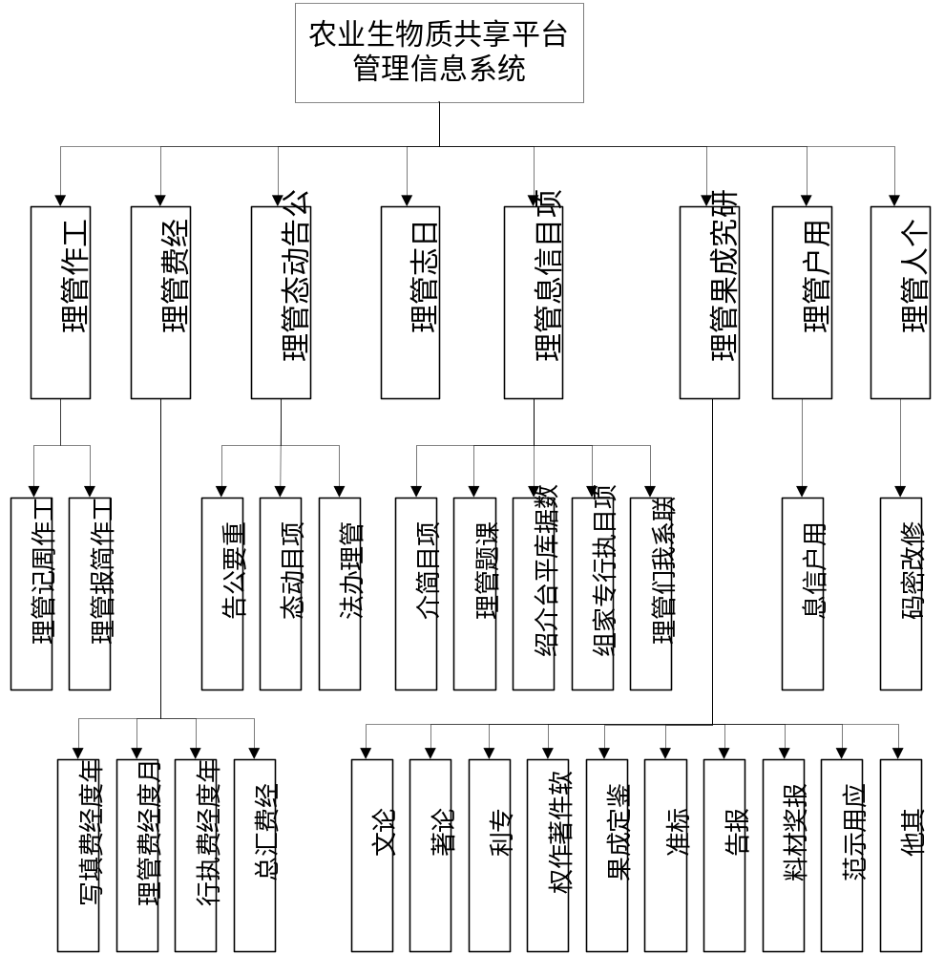
图1 系统的功能结构图

- 工作管理模块：提供工作周记和工作简报的填写和管理功能。课题组用户填写并提交每周的工作周记和每季度的工作简报信息，项目超级管理员负责审核整理并留档这些信息，以便随时监控各个课题的研究进度。
- 经费管理模块：提供年度经费预算、月度经费填写以及项目和各课题的各种经费的统计功能。其中，项目组超级管理员进行各课题组年度经费的预算，课题组根据经费的执行情况，填报每月的经费执行情况。系统根据经费的预算和实际使用情况分别进行课题层面和项目层面的月度和年度以及整个项目经费的统计，便于项目组和课题组实时的掌握经费的使用情况。
- 公告动态管理：项目超级管理员权限，负责管理维护对外的公开信息包括公告、项目动态和管理办法。超级管理员编辑这些信息后，这些信息将分类在项目主页上显示。
- 项目信息管理：项目超级管理员权限，负责维护整个项目的信息，包括项目简介、课题管理、数据库平台介绍、项目执行专家组管理、联系我们管理几个模块。其中数据库平台介绍的管理是未来数据平台的一个接口，其它几项信息会显示在项目的主页中，用户无需登录本系统即可访问。
- 研究成果管理：提供论文、论著、专利、软件著作权、鉴定成果、标准、报告、报奖材料、应用示范和其他等研究成果的录入和展示功能。其中课题组负责各项研究成果的录入，包括相关材料的上传；项目超级管理员负责各项研究成果的审核，审核通过的各项研究成果将会显示在项目主页的链接中，供所有访问者检索共享。
- 日志管理：记录登录到本系统的所有用户的操作，用以监控数据的每项操作，保证数据的安全性。其中课题组管理员可以看到本课题的所有日志信息，超级管理员可以看到整个项目所有课题组包括超级管理员本身所做的每项操作的记录。
- 用户管理：超级管理员权限，管理员可以在系统中根据情况添加删除用户，并为用户分配权限和用户参与的课题。
- 个人管理：主要提供用户自主修改密码的功能。
- 系统的实现
本系统采用B/S结构，使用PHP+MySQL+Apache构建，运用基于MVC结构的框架CodeIgniter进行系统的开发，结合jQuery脚本开发语言生成和执行动态、交互式的服务器应用程序。系统使用NetBeans作为开发环境，使用PHPMyAdmin构建数据库，使用Dreamweaver辅助各个页面的设计，同时使用了CKEditor和My97DatePicker等工具进行辅助开发。
系统的主要难点及解决方案如下。
- 多级用户权限的管理。为了实现各项信息的分级管理，并确保系统的安全性，本系统通过基于角色的访问控制，以角色为核心，将用户与资源权限隔离开来。在对用户的操作包括新增和修改的过程中可以修改该用户的角色，以此分配给该用户不同的权限。目前系统主要分为两级角色，项目超级管理员和课题组管理员，超级管理员的权限最高，可以新增和修改用户，并为这些用户分配角色。其中用户名和密码的授权按照项目事先规定好的标准来赋予。
- 系统的安全性。由于项目的工作信息尤其是经费信息属于保密的信息，出于安全性考虑，进入本系统时除了进行统一身份认证外，还使用session 保存登录数据，限定有效时间为30分钟。系统根据用户的权限显示可操作内容。在进行数据库操作时，尤其是查询和插入数据时进行特殊字符的屏蔽操作，避免sql注入。系统还根据数据库服务器的并发处理能力设置了最大用户数，限制消耗临界资源较大的事务性操作的瞬时并发数，合理使用其时间片，引入排队机制等，有效避免了大量用户同时访问系统造成的进程阻塞问题，确保了系统稳定运行。
- 课题经费的统计的优化。考虑到各级管理员需要对课题经费和项目经费情况进行统计与分析，而经费的数据量比较大，且数据结构比较复杂，统计起来速度比较慢。针对这个问题，除了在进行数据库设计过程中建立视图减少检索次数之外，同时优化检索和计算过程sql语句，提高检索速度，加快统计分析的过程，优化用户体验。
- 结束语
本系统正在试运行阶段，有待根据用户的反馈进行修改和完善。系统基于项目组一致提出的“简单、方便、实用”的要求进行构建，在保证满足用户的各项需求的基础上，尽量简化操作，节省工作时间和工作成本，有效提高了《农业生物质特性及其共享平台技术研究》项目各项信息管理工作的高效性、科学性和透明度，并为下一步数据共享平台的设计与实现奠定了一个良好的基础。

参考文献
[1] 公益性行业(农业)科研专项经费项目实施方案
[2] CodeIgniter 用户指南 版本 2.0.0
[3] 百度百科 MVC
[4] 田晓芳,袁志芳,李桂宝.高校科研信息管理系统的设计与研发[J].中国教育信息化，2007(10)，52-54
[5] 王红林,何都良,郑有飞,孙彩云.基于B /S结构的实验室管理信息系统设计与实现[J].实验技术与管理，2007，24(8)：61-64
[6] 张景元,巴连良.基于Web 的科研信息管理系统[J]. 计算机工程与设计，2007，28(19)：4755-4757
[7] 王鹏,任志鹏,赵建平.基于三层架构的信息管理系统设计与实现[J]. 长春理工大学学报(自然科学版)，2008，31(4)：120-123
[8] 吴涵. 基于VC+ + 的研究生信息管理系统的设计与实现[J]. 计算机技术与发展，2006，16(12)：184-186
[8] 张晓龙,程文. 基于UML和.NET技术的高校科技信息管理系统实现[J]. 计算机工程与设计，2008，29(4)：993-997
[9] 蔡思静,乐仁昌. 基于C#.Net 的数据库管理系统开发[J]. 计算机技术与发展，2007，17(8)：236-242
[10] 余夕亮,黄宏程.基于php的web services的研究与应用[J]. 网络与通信，2008，24(2-3)：139-140

